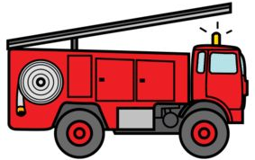

MÅNEDSPLAN FOR SEPTEMBER
Solklubben og Femårsklubben
Jesus og barna, brannvern og tilvenning
MANDAG | TIRSDAG | ONSDAG | TORSDAG | FREDAG
 | 1  Bibelfortelling: Jesus og barna | 2  Turdag for Femårsklubben og Solklubben  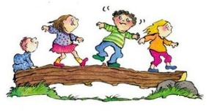 | 3  Jesus og barna. Dramatisering | 4  Lekegrupper
7  Solklubb:  Bli kjent i gruppen, hva skal vi finne på?  Femårsklubb: Bli kjent med hva som innebærer å gå i 5 års klubben og hva vi skal jobbe med. | 8  Vi snakker om hva brannvern er og henter fram Bjørnis. Bjørnis blir med barna hjem på brannrunde. Brannveernrunde i bhg | 9  Turdag for Femårsklubben og Solklubben  Bål-vett-regler | 10  Solklubb:  Lage bilde av alle i en sol, henge ståler med ting vi vil gjøre  Femårsklubb: Tegner oss selv og henger portrettene på døra. | Bjørnis og brannvern. 11  Bjørnis og brannvern Brannbamsedans  Lekegrupper
14  Solklubb:  Brannbamsen - aktivitet  Femårsklubb: Forsøk: Ild, vann og syltetøyglass. Bjørnis opplegg. | 15  NB NY DAG:  Svømming og lek ute/inne | 16  Turdag for Femårsklubben og Solklubben  Slukking av bål | 17  Solklubb:  Eksperiment  Femårsklubb: Nødnummer. Vi øver oss på å skrive tallene. | 18  Lekegrupper  5 åringene skal på biblioteket  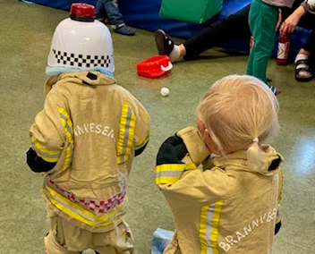
21  Solklubb:  Brannbamsen - aktivitet  Femårsklubb: Brannøvelse forberedelser. Bjørnis aktivitet | 22  Svømming og lek ute/inne | 23  Femårsklubben skal på Supersans, Solklubben blir i barnehagen  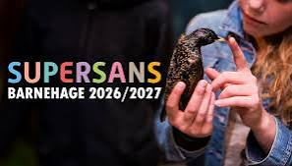 | 24  Solklubben:  Lage middag sammen med Ine    Femårsklubben:  Tegne aktivitet (brannøvelse?)  Foreldremøte 18.00 – ca 20.30 | 25  Lekegrupper
28  Solklubb:  Avsluttning - brannbamsen  Femårsklubb:  Hinderløype brannslukking | 29  Svømming og lek ute/inne   | 30  Turdag for Femårsklubben og Solklubben

